Делаем все по методичке (пробел и F8) и так доходим до Образцы отчетов:

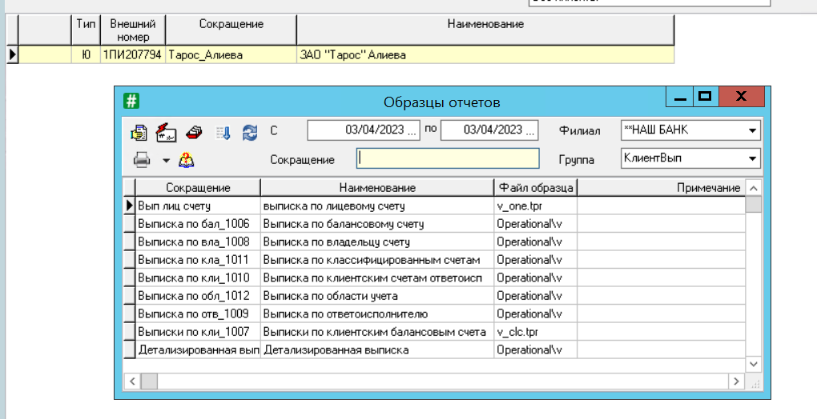

Находим анкету:

Выдает ошибку в формировании отчета:

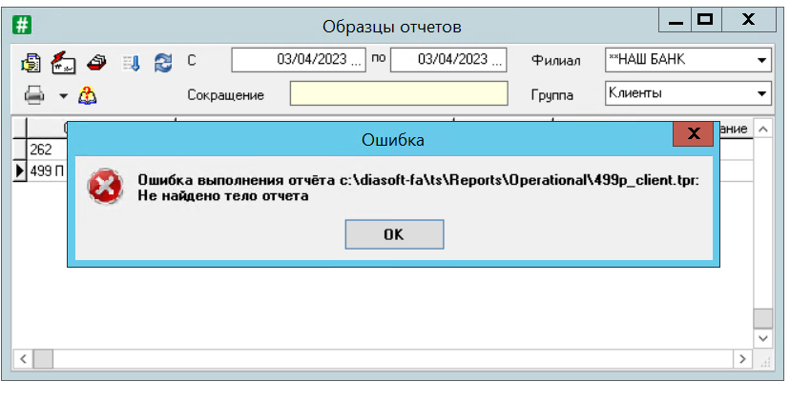

Делаю другую анкету по Луневой:

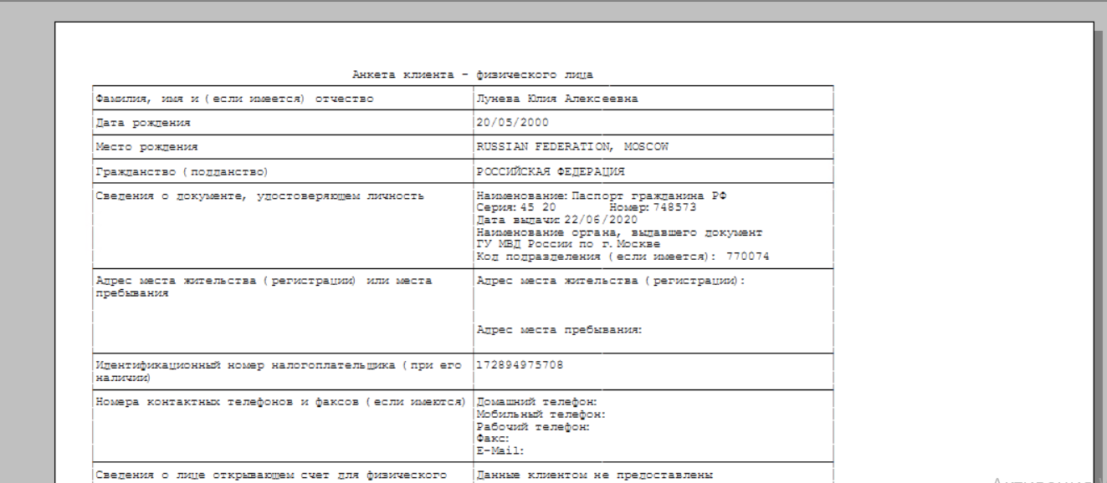

По второму заданию смотрим выписку по лицевому счету для Тарос_Алиева:

По третьему заданию находим в Плане счетов нужный раздел:

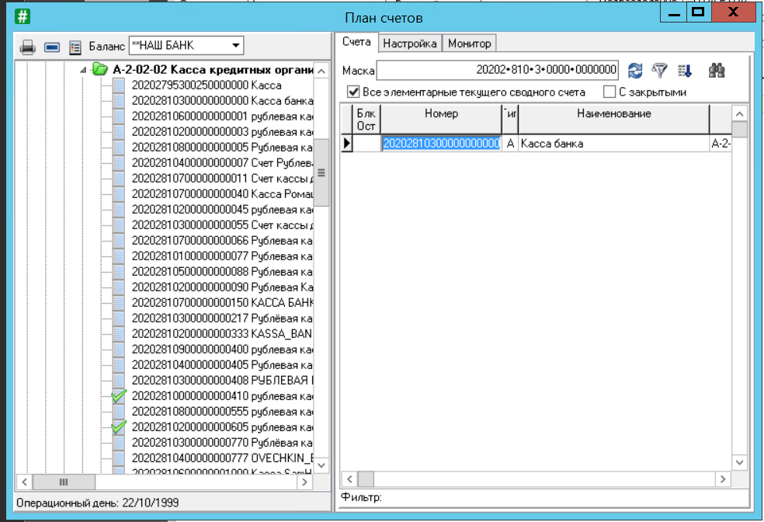

Получаем в плане счетов счет Кассы банка:

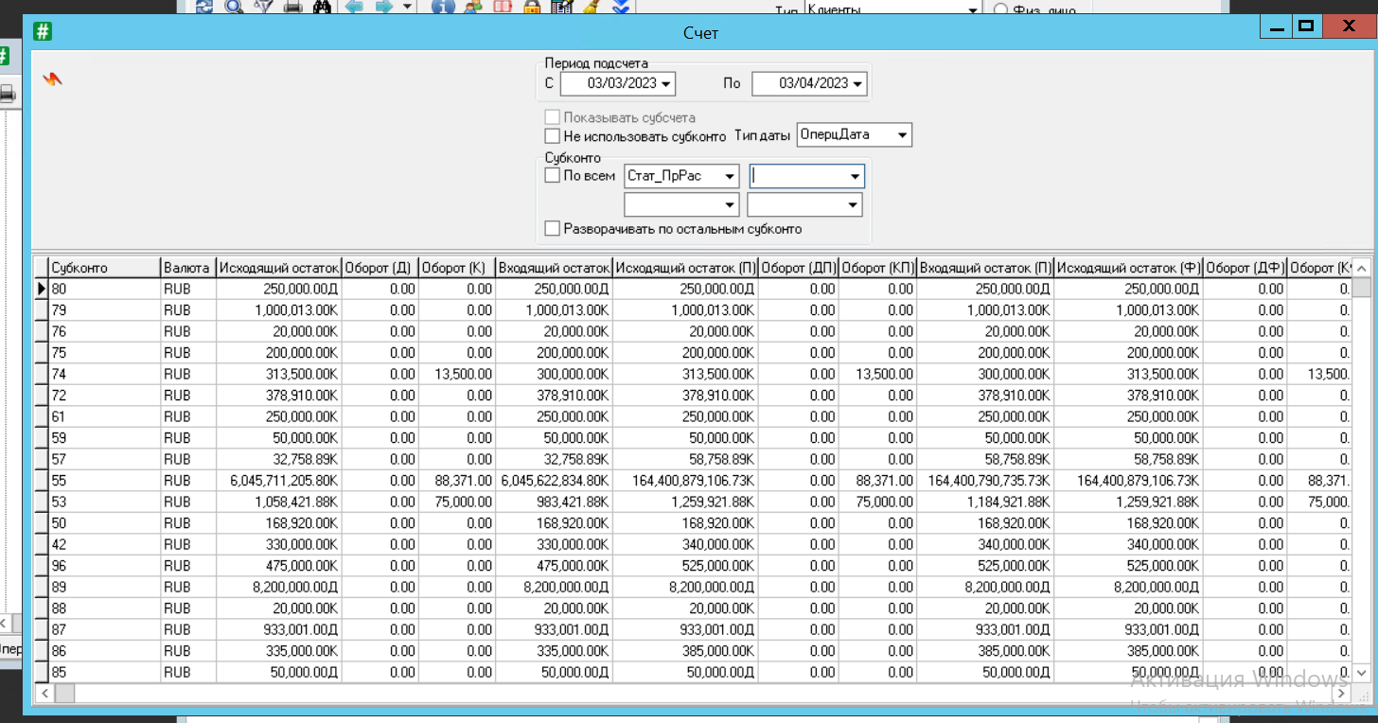

И переносим данные в эксель:

